LA ESCUELA NAVAL VUELVE AL “RUGBY 15” CON TRIUNFO EN LAS SALINAS

El sábado 31 de mayo, el Seleccionado de Rugby de la Escuela Naval “Arturo Prat” volvió a la cancha en formato “Rugby 15”, disputando un intenso partido amistoso contra Viña Rugby Club, en el marco del Torneo “Glorias Navales”, Copa Esteban San Miguel, organizado por Old Navy Rugby en las canchas del Club de Campo Las Salinas.
El encuentro se desarrolló en un ambiente de sana competencia y camaradería deportiva, reuniendo a equipos de la región en torno al rugby y la conmemoración de las Glorias Navales. La Escuela Naval se impuso con garra y esfuerzo por un marcador de 21 a 12, demostrando carácter y compromiso en cada jugada.
Durante el partido, los futuros Oficiales destacaron por su unión, disciplina y entrega, defendiendo con orgullo los colores de su Alma Mater. Al respecto, el Oficial a cargo del equipo, Capitán de Corbeta Nicolás Romero Moya, señaló: “Este tipo de instancia nos permiten medirnos con clubes de gran trayectoria y fortalecer nuestra formación deportiva y los valores que caracterizan a nuestros Cadetes. Fue un partido muy bien disputado y nos deja con importantes lecciones para seguir creciendo como equipo”.
El Torneo “Glorias Navales”, Copa Esteban San Miguel, es una actividad tradicional organizada por el equipo Old Navy Rugby, que reúne a equipos civiles y militares de la zona, fomentando la práctica del deporte y la camaradería en torno a los valores navales.

www.escuelanaval.cl
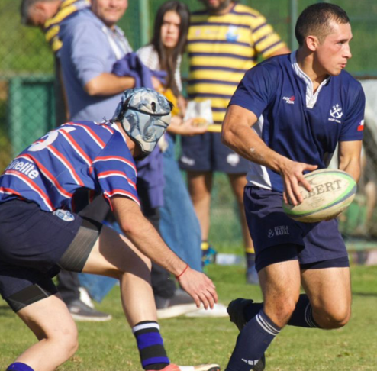
Infantería de Marina

Organización y Estructura
Unidades Tácticas
Compañías de fusileros
Pelotones de asalto
Escuadras de apoyo
Unidades de Apoyo
Logística y abastecimiento
Comunicaciones
Transporte anfibio
Mando y Control
Comando de batallón
Secciones de inteligencia
Coordinación naval-terrestre
Funciones Principales
Operaciones Anfibias
Asaltos a playas
Establecimiento de cabezas de playa
Apoyo a desembarcos navales
Seguridad Marítima
Protección de puertos y bases navales
Interdicción marítima
Control de embarcaciones sospechosas
Misiones Especiales
Rescate de rehenes en alta mar
Reconocimiento de costa
Operaciones antiterroristas
Entrenamiento y Capacitación
Entrenamiento Básico
Combate cuerpo a cuerpo
Tiro y manejo de armas
Supervivencia en ambientes hostiles
Entrenamiento Anfibio
Desembarco con lanchas y hovercraft
Maniobras en playas y zonas costeras
Coordinación con la Armada
Cursos Especializados
Francotirador de marina
Explosivos y demolición
Buceo táctico y combate subacuático

